**[](https://hicesar.github.io/RollitosdeCanela/)Promociones de agosto**

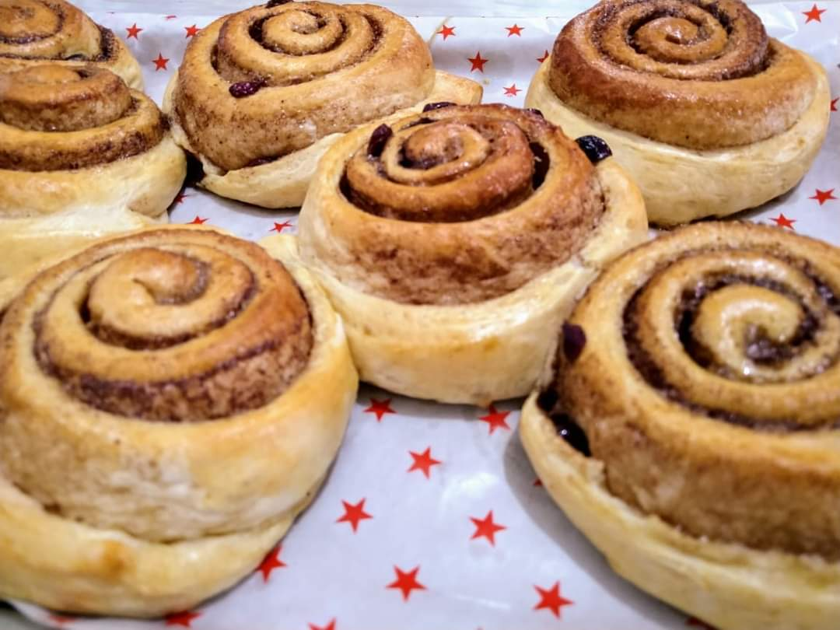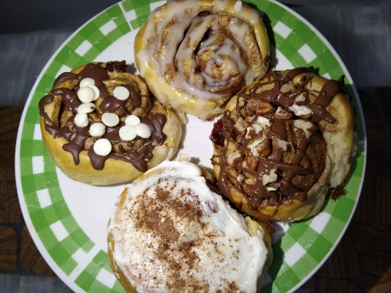

**Solo por hoy tenemos una promoción especial en nuestros roles originales, perfectos para cada situación**.

**30% De descuento**

**Sabemos que a veces uno no es suficiente por esta razón. Podrás adquirir tu orden de roles por tan solo $30 pesos**.